Destelheide vzw Algemene Dienst voor Jeugdtoerisme Destelheidestraat 66, 1653 Dworp
tél +32 2 380 39 15 /fax +32 2 380 52 51
info@destelheide.be /www.destelheide.be

Fiche technique de la Salle De Put

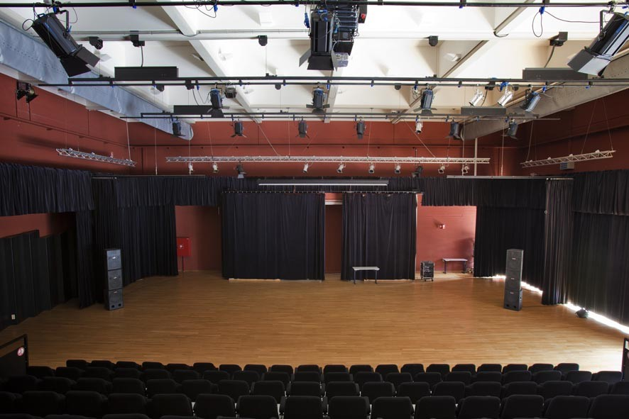

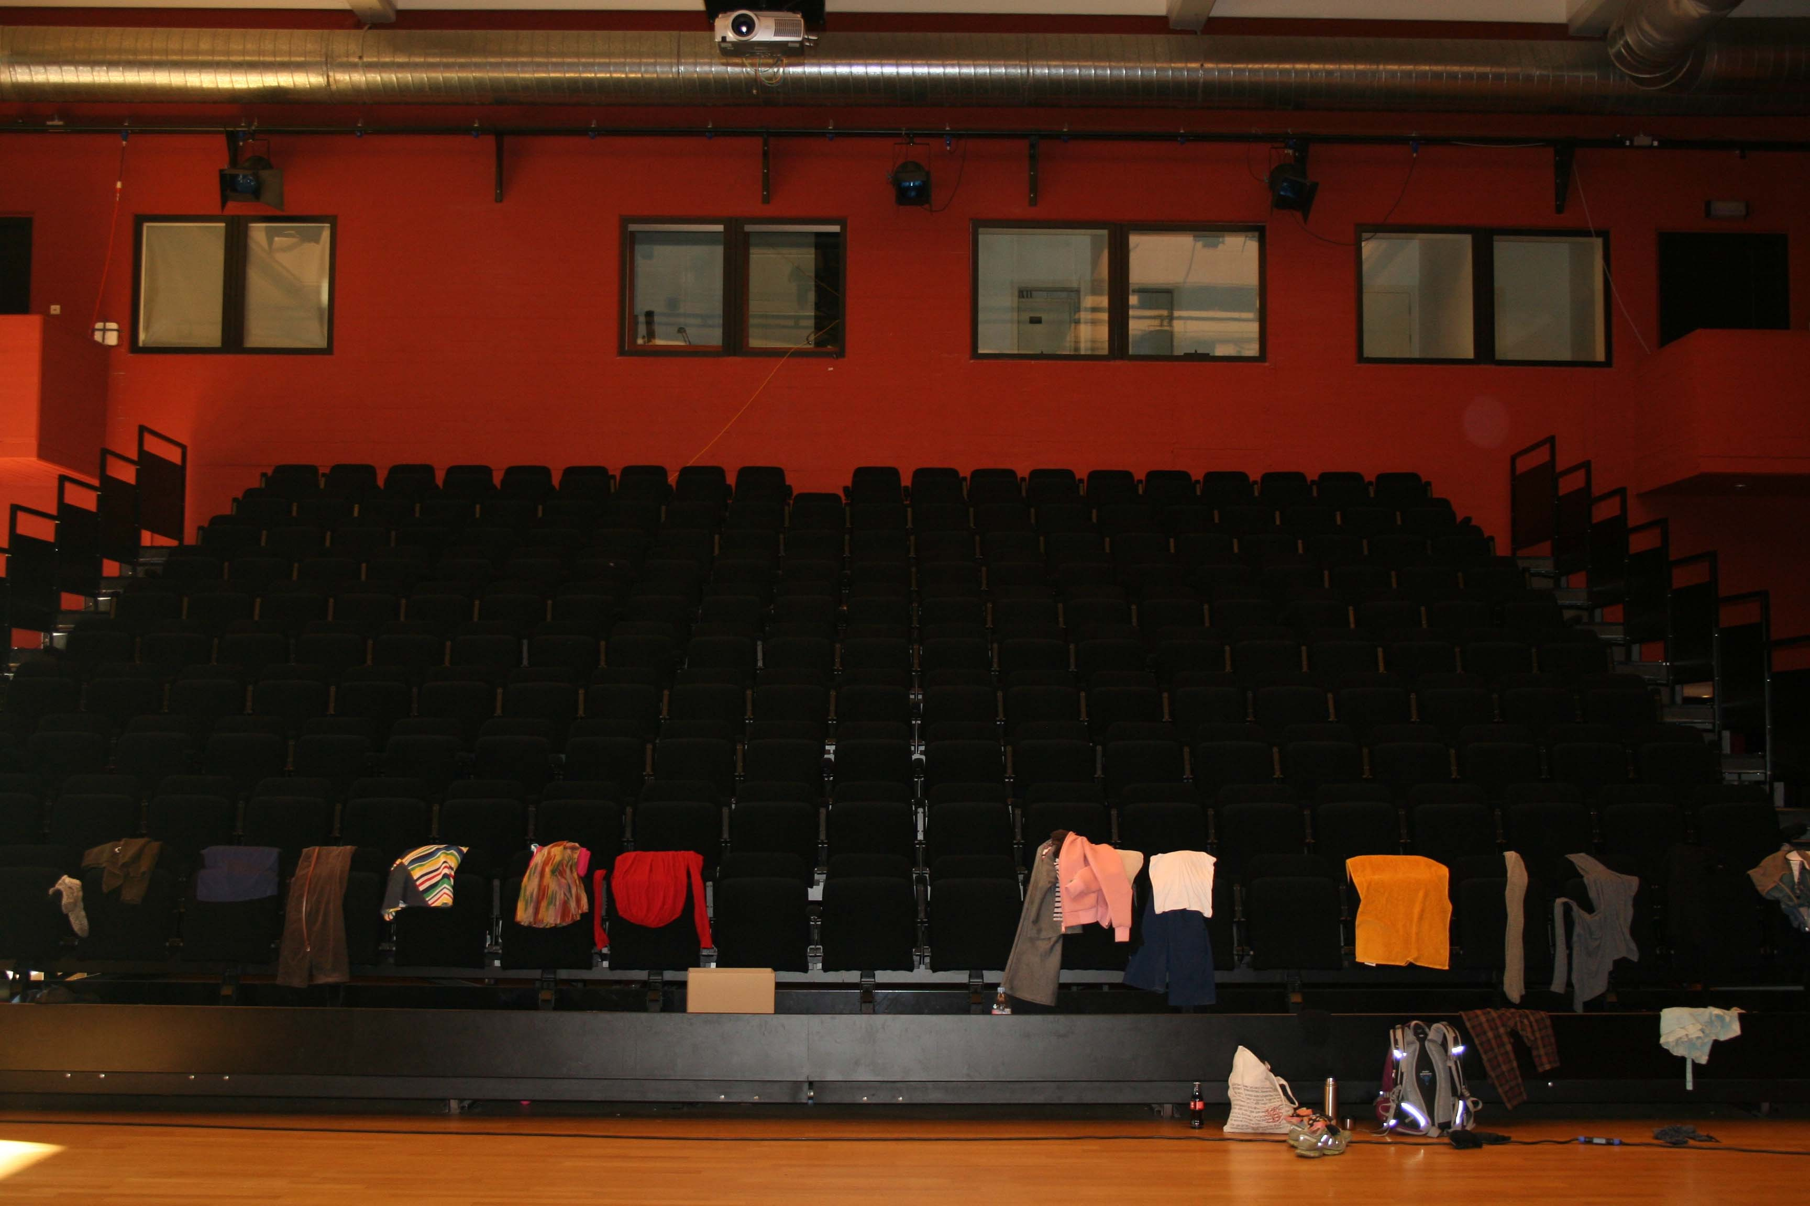

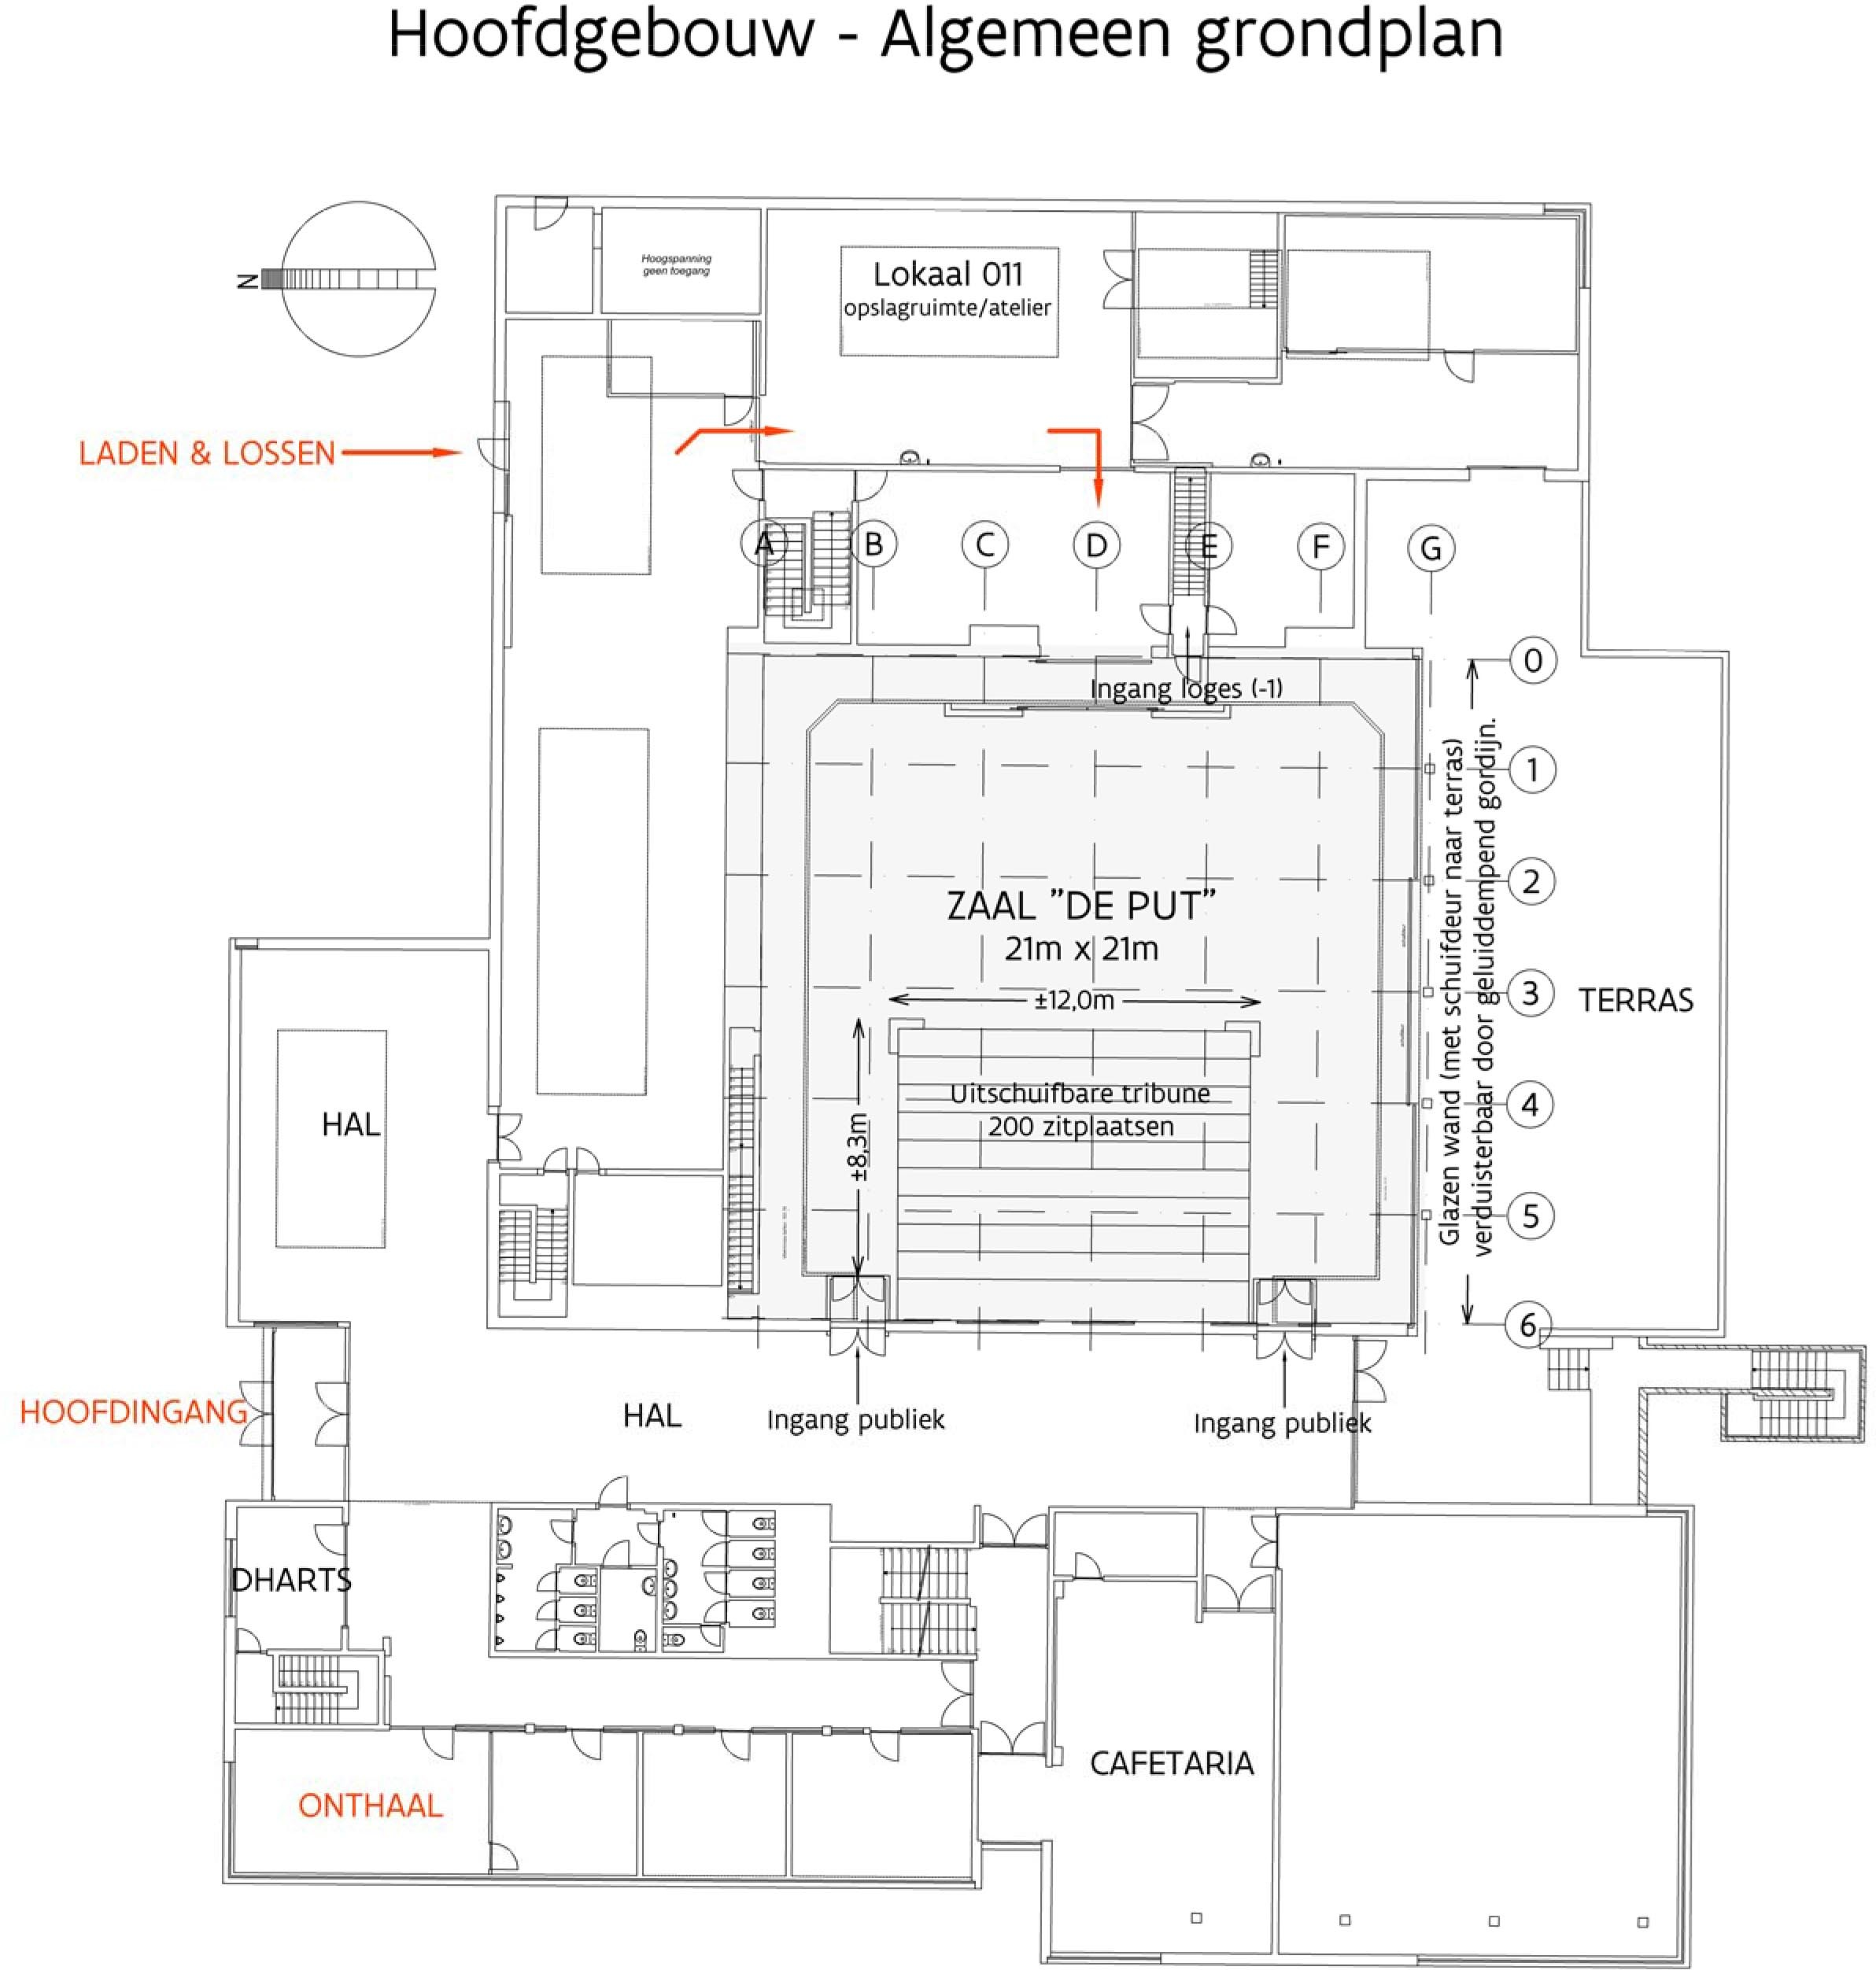

Hoofdgebouw – Algemeen grondplan | Bâtiment principal - Plan général
LADEN & LOSSEN | CHARGEMENT ET DÉCHARGEMENT
HOOFDINGANG | ENTRÉE PRINCIPALE
ONTHAAL | ACCUEIL
HAL | HALL
Hoogspanning  geen toegang | Haute tension  Accès interdit
Lokaal 0111  opslagruimte / atelier | Local 0111  Espace de stockage / Atelier
Ingang loges (-1) | Entrée des loges (-1)
ZAAL “DE PUT” | SALLE « DE PUT »
Uitschuifbare tribune  200 zitplaatsen | Gradins extensibles  200 sièges
Ingang publiek | Entrée publique
CAFETARIA | CAFÉTÉRIA
Glazen wand (met schuifdeur naar terras)  verduisterbaar door geluiddempend gordijn. | Paroi vitrée (avec porte coulissante vers la terrasse) à assombrir avec un rideau insonorisant.
TERRAS | TERRASSE

Généralités

- Espace complet : dimensions de 21 x 21 mètres
- Hauteur en-dessous des structures de suspension des projecteurs : 7 mètres
- Gradins rétractables de 200 sièges, qui ne peut être que totalement déployée
- La capacité peut être augmentée jusqu’à 350 sièges en ajoutant des chaises
- La salle peut être assombrie complètement par un rideau électrique, contrôlable uniquement depuis le balcon après explication du technicien
- 1 rideau du côté cour et 1 rideau du côté jardin, pouvant s’ouvrir et se fermer
- Sol en parquet
- Piste de danse de 10 mètres de large x 8 mètres de profondeur disponible
- 8 points d'accrochage et 4 barils d'eau disponibles (voir fiche technique des « points d'accrochage »)
- 32 éléments de podium de 2 m² (64 m²), réglables en hauteur (20 à 80 cm)
- 2 chaires
- Piano droit (les conditions et le prix peuvent être demandées à la réception ou à l'équipe technique)
- 2 loges sont accessibles par un escalier venant de la salle De Put
Chacun : 3 lavabos, 4 miroirs de maquillage avec lampes, 2 longs miroirs pour s’habiller, 1 table,
10 chaises, 5 tabourets
Espaces individuels dans le couloir : toilettes, douches (2 pour les femmes, 2 pour les hommes)
- Restauration collective : 15 tables de walking dinner et 3 tables de buffet disponibles (avec auvent)

Demande (rayez les mentions inutiles) :

Gradins rétractés / étendus
Chaises supplémentaires (nombre : …...) / pas de chaises supplémentaires
Piste de danse / pas de piste de danse
Points d'accrochage / pas de point d'accrochage
Barils d'eau / pas de barils d'eau
Éléments de podium (nombre : …...) / pas d’élément de podium
Chaires / pas de chaire
Piano droit / pas de piano droit
Loges (nombre : …..) / pas de loges
Tables de walking dinner (nombre : .....) / pas de tables de walking dinner
Tables de buffet (nombre : .....) / pas de tables de buffet

Installation audio

- 6 hautparleurs Module Line-Array actif 2 voies 2x8/1x2,5, 900W/RMS,
- 4 caissons de basse : Subwoofer Bass-Reflex actif 1x18" 1600W/RMS, RD-Net
- 7 systèmes de hautparleurs JBL EON610 pour moniteur de scène
- 3 microphones vocaux : SM58 (Shure)
- 4 microphones sans fil (Sennheiser E835)
- 20 microphones avec câbles : type Behringer et MICPRO1
- 8 statifs pour microphones (+ 20 statifs de table)
- Toute information sur les câbles XLR et les raccords peuvent être obtenues auprès du responsable de la technique.
- Petite installation avec console de mixage (marque : Allen & Heath ZED14) avec max. 6 microphones (2 sans fil et 4 avec connexion XLR ou 6 avec connexion XLR),
2 lecteurs de cd. Peut se faire sans technicien.
- Mélangeur (marque : de type Behringer : X32) contrôlable depuis la salle de contrôle ou depuis le hall. Toujours avec un technicien de Destelheide.

Demande d'audio :

...

Vidéoprojecteur (Beamer)

- Type de vidéoprojecteur : Panasonic PT-DW830E
- Projection vidéo sur écran de fond blanc électriquement rétractable (dimensions voir ci-dessous)
- Vidéoprojecteur fixe avec connexion VGA et HDMI et connexion sans fil par Clickshare (sera expliqué sur place)
- Pièce de raccord Mac pour connexion VGA et HDMI disponible
- (Également disponibles : rétroprojecteur et petit écran)

Spécifications du vidéoprojecteur : Panasonic PT-DW830E
Nombre de pixels : 1 024 000 pixels (1280 x 800 points)
Objectif : zoom électrique : 1,8 - 2,5:1 et
mise au point électrique : F = 1,7 - 1,9. f = 25,6 mm - 35,7 mm
Lampe Luminous : 420 W lampe UHM x2
Rendement lumineux : 8500 lumens (ANSI)
Rapport d'aspect de l'écran : 16:10

Demande (rayez les mentions inutiles) :

Utilisation d’un vidéoprojecteur et d’un écran de fond / pas besoin de vidéoprojecteur et d'écran de fond
Pièce de raccord Mac / pas de pièce de raccord Mac
Rétroprojecteur et petit écran / pas de rétroprojecteur ni de petit écran

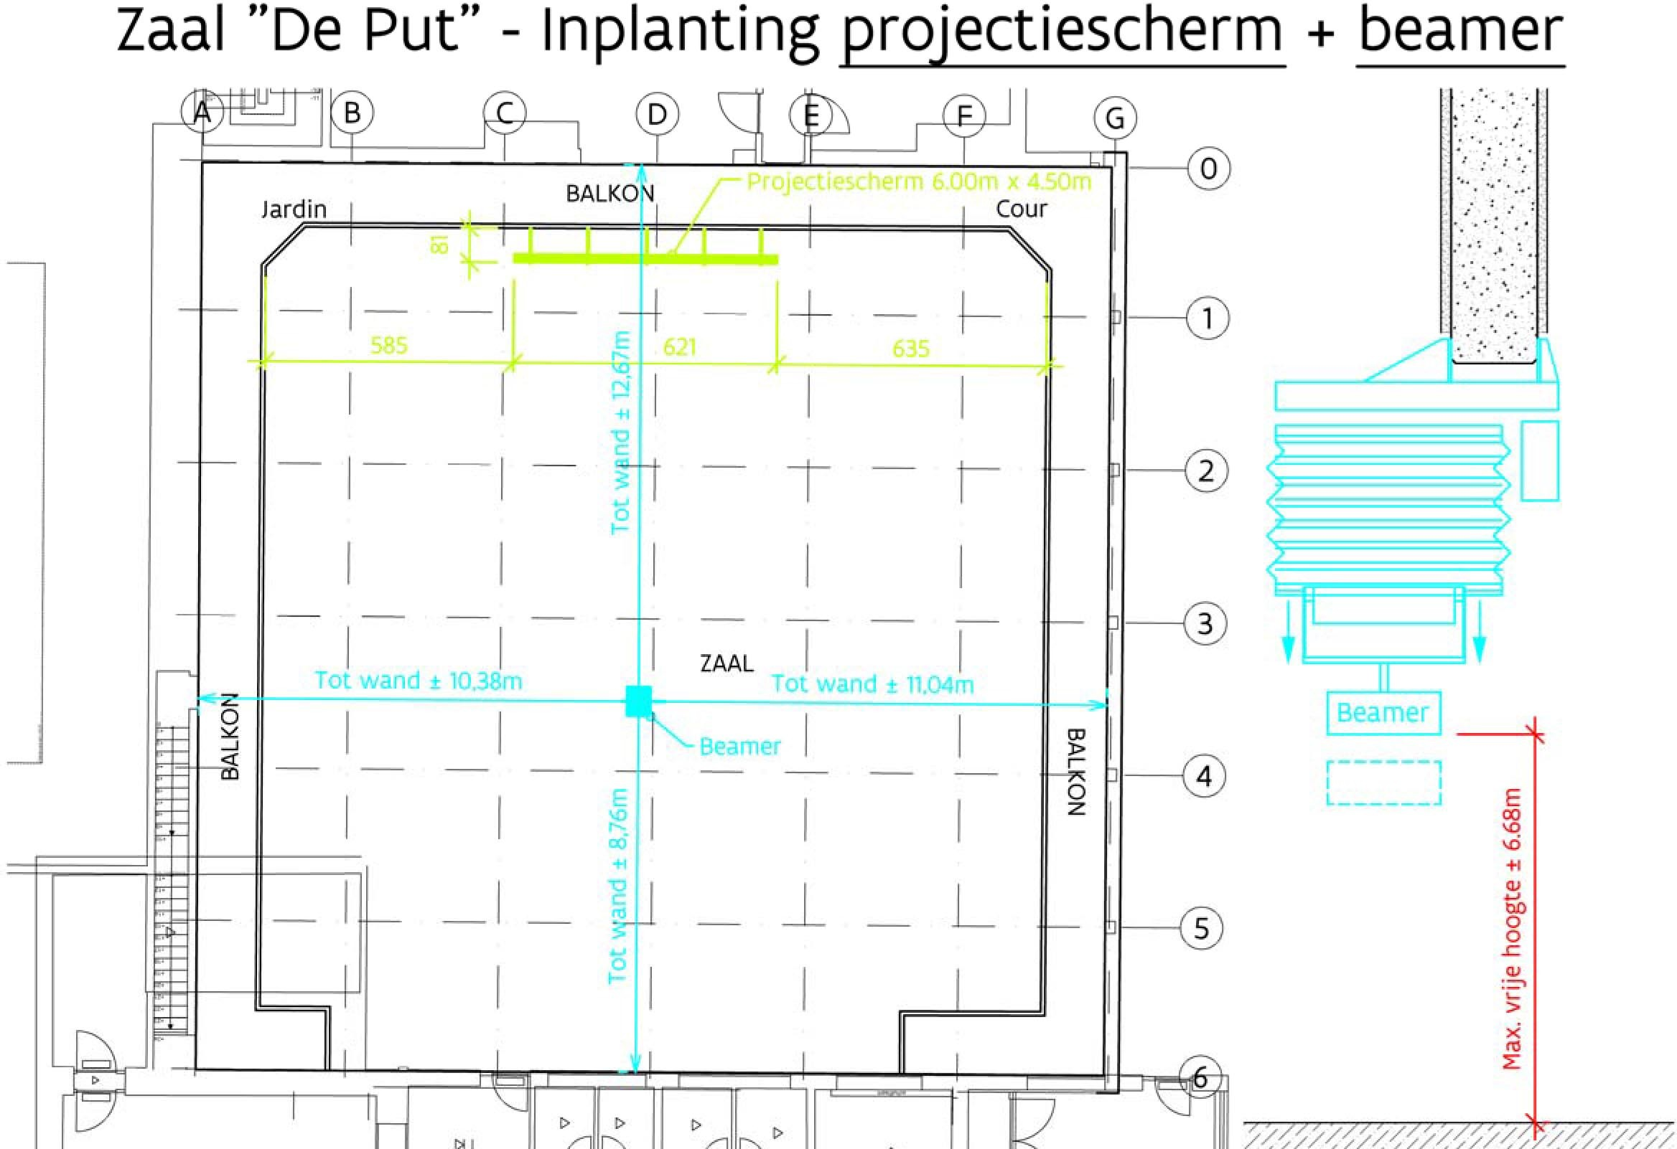

Zaal “De Put” – Inplanting projectiescherm + beamer | Salle « De Put » - Lieu d’implantation de l’écran de projection + vidéoprojecteur
Jardin | Jardin
BALKON | BALCON
Cour | Cour
Projectiescherm 6.00m x 4.50m | Écran de projection 6,00 m x 4,50 m
Tot wand | Jusqu'au mur
Beamer | Vidéoprojecteur
Max. vrije hoogte | Hauteur libre max.
Vloer | Sol

Éclairage

- 6x projecteurs PC 2 KW
- 12x projecteurs PC 1 KW
- 2x projecteurs de profil
- 20x lampes par 300W
- 4 statifs disponibles pour projecteurs individuels (qui doivent être attachés aux structures de suspension des projecteurs, pas de connexions d’éclairage sur les côtés ou au sol disponibles)
- Livre complet des filtres de couleur
  - Blanc (sans filtre)
  - Jaune (l100s)
  - Orange vif (l105r)
  - Rose (l113r)
  - Bleu/Vert (l115r)
  - Bleu foncé (l118r)
  - Vert (l121)
  - Vert foncé (l124)
  - Turquoise (l126r)
  - Bleu foncé (l141s)
  - Orange (l152r)
  - Rouge (164s)
  - Mauve (l170s)
  - Bleu (l174s)
- Mélangeur à partir de la salle : Lite-Puter CX-12, avec console de gradation DMX 96 canaux, non programmable, à commande manuelle.
- Mélangeur à partir de la salle de contrôle : ADB Cantor, avec 96 canaux, programmable, toujours avec technicien de Destelheide. Peut éventuellement être contrôlé par un technicien du groupe sur présentation d'un certificat de technicien d'éclairage.
- Spots LED (100W/150W/160W/stage painters/stage beamers/cyclo bars/Moving heads/...) + Chamsys MagicQ MQ80

La structure de suspension de l’éclairage contrejour au fond de la salle est uniquement accessible avec une plateforme élévatrice.
La structure de suspension d’éclairage 4 est uniquement accessible avec une échelle à partir des gradins, et non avec une plateforme élévatrice.
L’éclairage latéral par le balcon.

Demande d'éclairage : veuillez noter ce dont vous avez besoin sur le dessin de la page 9

...

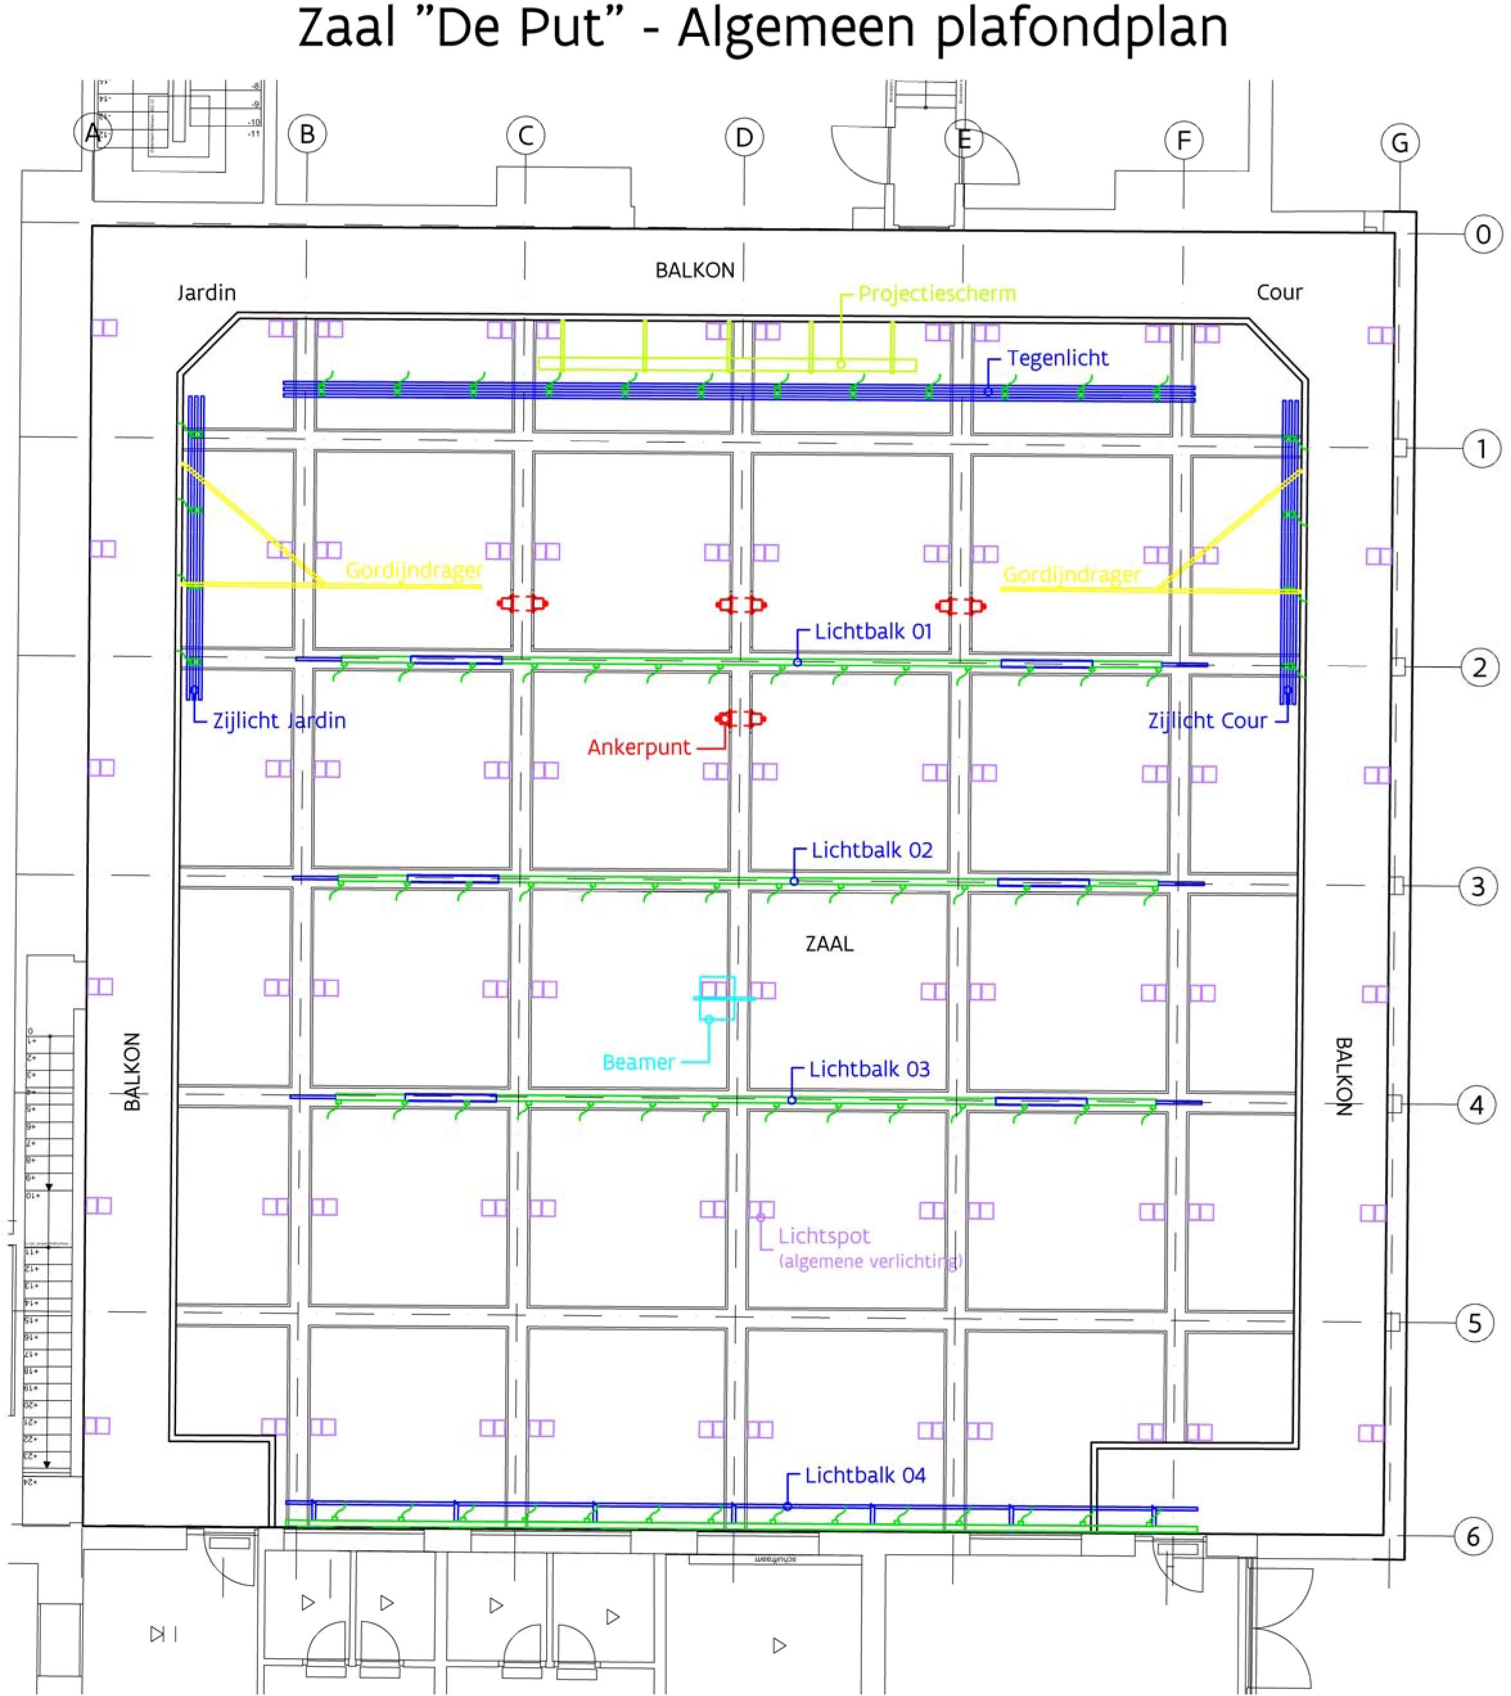

Zaal “De Put” – Algemeen plafondplan | Salle « De Put » - Plan général du plafond
Jardin | Jardin
BALKON | BALCON
Cour | Cour
Projectiescherm | Écran de projection
Tegenlicht | Éclairage contrejour
Lichtbalk | Structure de suspension d’éclairage
Zijlicht jardin | Éclairage latéral côté jardin
Zijlicht cour | Éclairage latéral côté cour
Ankerpunt | Point d'ancrage
Beamer | Vidéoprojecteur
Lichtspot (algemene verlichting) | Projecteur (éclairage général)

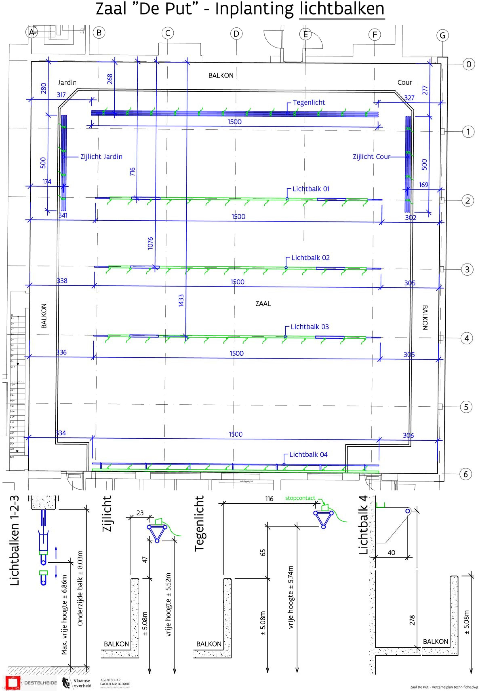

Zaal “De Put” – Inplanting lichtbalken | Salle « De Put » - Implantation des structures de suspension d’éclairage
Jardin | Jardin
BALKON | BALCON
Cour | Cour
Tegenlicht | Éclairage contrejour
Zijlicht jardin | Éclairage latéral côté jardin
Zijlicht cour | Éclairage latéral côté cour
Lichtbalk | Structure de suspension d’éclairage
Lichtbalken 1-2-3 | Structure de suspension d’éclairage 1- 2- 3
Max. vrije hoogte | Hauteur libre max.
Onderzijde balk | Face inférieure structure de suspension d’éclairage
Zijlicht | Éclairage latérale
Tegenlicht | Éclairage contrejour

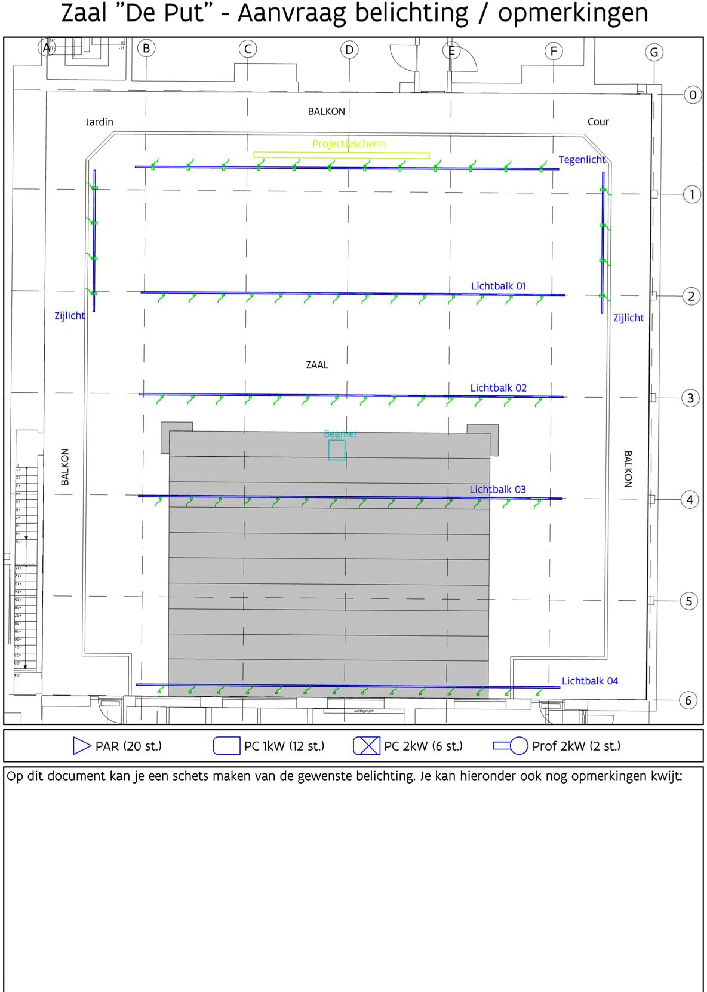

Zaal “De Put” – Aanvraag belichting / opmerkingen | Salle « De Put » - Demande d’éclairage / remarques
Jardin | Jardin
BALKON | BALCON
Cour | Cour
Projectiescherm | Écran de projection
Tegenlicht | Éclairage contrejour
Lichtbalk | Structure de suspension d’éclairage
Zijlicht | Éclairage latéral
ZAAL | SALLE
Beamer | Vidéoprojecteur
Op dit document kan je een schets maken van de gewenste belichting. Je kan hieronder ook nog opmerkingen kwijt: | Faites sur ce document un croquis de l'éclairage souhaité. Ajoutez si nécessaires vos remarques :

Règlement

- Le chargement et le déchargement se font par une porte coulissante où le véhicule de déchargement peut uniquement se garer pendant le temps du chargement et du déchargement. Ensuite, le véhicule peut se garer sur le parking.
- Les techniciens de Destelheide sont disponibles pendant les heures de bureau jusqu'à
16 heures.
- L'éclairage, le test de sonorisation, etc. doivent être demandés à l'avance, tant en termes de date que de nombre d'heures de travail.
- Toute assistance technique en dehors des heures de bureau est payante.
- Les échelles, les élévateurs à plateforme et les structures de suspension d’éclairage peuvent être utilisés par des techniciens qualifiés à condition qu’ils signent une clause de responsabilité de propre risque en cas de dommages ou d'accident.
- Les structures de support d'éclairage servent uniquement à suspendre des projecteurs, aucun autre poids ou décoration ne peut y être suspendu. Les structures de suspension d’éclairage ne peuvent pas être utilisées comme palan.
- Le balcon est uniquement accessible aux techniciens.
- Tout matériel apporté par vous-même doit être conforme aux lois en vigueur, à savoir du RGPT, du RGEI et du Vlarem II.
- Le matériel technique peut uniquement être enlevé des coulisses par un technicien de Destelheide.
- Toute utilisation de fumée, de feu, d’effets pyrotechniques, d'eau, etc. est strictement interdite.
- Il est interdit de fumer, de manger ou de boire dans la salle et sur la scène.
- Les dommages causés au parquet (par exemple par une pièce de décor) seront facturés.
- Si un technicien du groupe déplace des projecteurs, il sera tenu de les remettre dans leur position initiale (c’est à dire sur les structures de suspension d’éclairage & branchés).
- Après utilisation, la salle doit être propre et balayée avant de la quitter.

Veuillez renvoyer la fiche technique complétée à la réception de Destelheide au plus tard deux semaines à l'avance : info@destelheide.be

Besoin d’assistance technique : oui / non (rayer les mentions inutiles)
Si oui, le ................. de ................ à .....................

Montage prévu le ................. de ................ à .....................
Démontage prévu le................. de ................ à .....................

